Orelská běžecká liga
2023

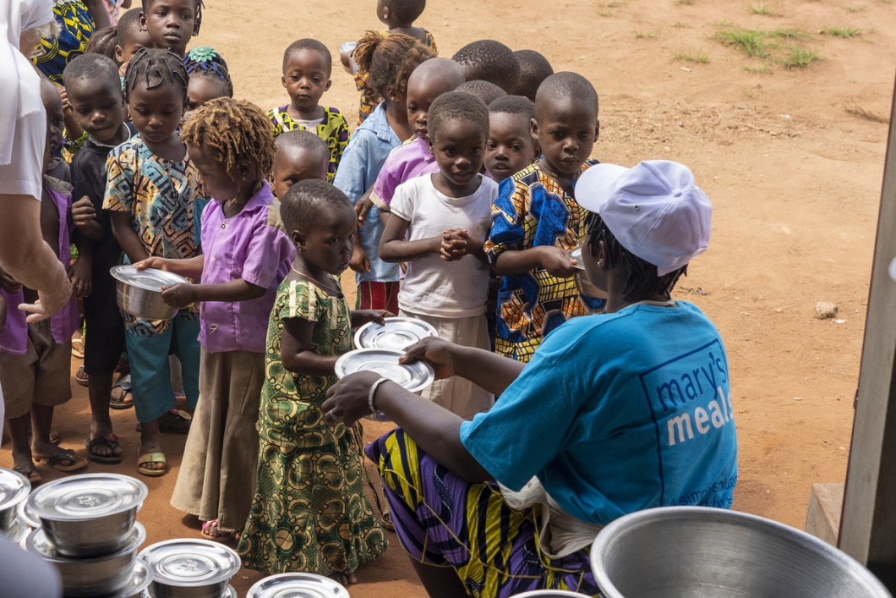

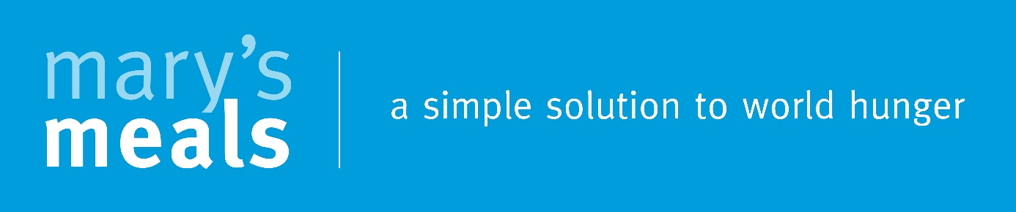

www.orel.cz

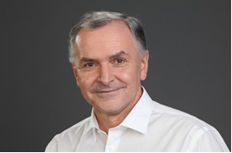

Stanislav Juránek Petr Halas
starosta Orla řídící OBL

Milí běžci a běžkyně,
opět vás letos zdravíme, tentokrát trochu netradičně. Nebude řeč o běhání, ale o pomoci potřebným dětem. Možná jste si v loňském roce při Běhu na Sv. Hostýn všimli letáčků a prospektů organizace Mary´s Meals. Tato mezinárodní organizace s pobočkou v ČR zajišťuje pro 2,5 milionu dětí v chudých částech světa jídlo ve škole a tím základní vzdělání, které by jinak nebylo možno poskytnout. Děti jsou tak motivovány do školy chodit, získávat znalosti potřebné pro dospělý život a zvyšovat tím naději na lepší život budoucích generací ve své zemi a neodcházet. Jídlo se nedováží, ale nakupuje od místních farmářů, takže se tím podporuje i lokální zemědělství a místní lidé se učí nespoléhat se jen na cizí pomoc, ale sami se zapojit do práce.
Máme každý své starosti, těžká doba doléhá na všechny, ale na www.marysmeals.cz se můžete přesvědčit, že i za symbolický dar se dá ve světě udělat mnoho dobré práce…

Kategorie:

Benjamínci D – 2018 a mladší Benjamínci H – 2018 a mladší
Atletická školka D - 2016, 2017 Atletická školka H - 2016, 2017
Minipřípravka D - 2014, 2015 Minipřípravka H - 2014, 2015
Přípravka D - 2012, 2013 Přípravka H - 2012, 2013
Mladší žákyně - 2010, 2011 Mladší žáci - 2010, 2011 Starší žákyně - 2008, 2009 Starší žáci - 2008, 2009
Dorostenky - 2006, 2007 Dorostenci - 2006, 2007
Juniorky - 2004, 2005 Junioři - 2004, 2005
Ženy A - 2003– 1989 Muži A - 2003–1984 Ženy B - 1988–1979 Muži B - 1983-1974
Ženy C - 1978- 1969 Muži C - 1973–1964
Ženy D - 1968 a starší Muži D - 1963-1954 Kategorie kněží Muži E - 1953 a starší
Speciální kategorie – hendikepovaní, Lidový běh muži, Lidový běh ženy
ZÁVODY OBL 2023

1. 7.1.2023 - Moutnice – Memoriál účastníků II. odboje
všechny kategorie – hlavní závod 5 km

2. 18. 2. 2023 – Kuřim – Malá cena Zlobice
všechny kategorie – hlavní závod 7,3 km

3. 25. 2. 2023 – Moravské Budějovice – Maratón Jana Buly
všechny kategorie – hlavní závod 42,2 km

4. 1.4.2023 – Brno - Obřany – Obřanský kros
všechny kategorie – hlavní závod 6 km

5. 22. 4. 2023 - Brno – Lesná – Jarní běh severem
všechny kategorie - hlavní závod 5 km

6. 29. 4. 2023 - Veřovice – Veřovská desítka
všechny kategorie – hlavní závod 10 km

7. 6.5.2023 – Letohrad – Letohradská 5
všechny kategorie – hlavní závod 5 km

8. 20.5.2023 – Olešnice – Memoriál P.Benáčka
všechny kategorie – hlavní závod 5 km

9. 3. 6. 2023 – Dolní Dobrouč – Běh Dobroučským krajem
všechny kategorie – hlavní závod 11 km

10. 10. 6. 2023 – Knířov – Knířovský běh
všechny kategorie – hlavní závod 6,5 km

11. 17. 6.2023 – Hodonín – Mistrovství Orla na dráze
všechny kategorie – hlavní závod 5000 m

12. 15.7.2023 – Vyškov – Vyškovská 12
všechny kategorie – hlavní závod 12 km

13. 5.8.2023 – Vnorovy – Vnorovská 10
všechny kategorie – hlavní závod 10 km

14. 19.8.2023 – Bystřice pod Hostýnem – Běh k Božímu hrobu
všechny dětské kategorie a lidový běh

14. 19.8.2023 – Bystřice pod Hostýnem – Běh na Svatý Hostýn
bez dětských kategorií – hlavní závod 5 km

15. 25.8.2023 - Kněžice – Běh alejemi Kněžice
všechny kategorie – hlavní závod 9,1 km

16. 2. 9. 2023 – Dolní Dobrouč – Strážný nahoru a dolů
bez dětských kategorií – hlavní závod 11,3 km

17. 10.9. 2023 - Praha – Běh na Petřín
bez dětských kategorií-hlavní závod 3,5 km+299 schodů

18. 23.9.2023 – Česká Třebová – Kros po lyžařských tratích
všechny kategorie – hlavní závod 9 km

19. 24.9.2023 – Dolní Bojanovice – Burčáková 6
všechny kategorie – hlavní závod 6 km

20. 28. 9. 2023 – Blažovice – Svatováclavský běh
všechny kategorie – hlavní závod 10 km

21. 1.10.2023 - Telč – Roštýnské stráně
všechny kategorie – hlavní závod 5 km

22. 21.10.2023 – Rakšice – Krumlovský běh
všechny kategorie – hlavní závod 10,8 km

23. 11.11.2023 - Úpice – Běh Dlouhými záhony
všechny kategorie – hlavní závod 6,5 km

24. 18.11.2023 – Moravské Budějovice – Běh. P.Kosmáka
všechny kategorie – hlavní závod 21,1 km

PRAVIDLA
1) Započítávat a hodnotit se budou pouze členové Orla s platným členstvím zapsaní v seznamu na ústředním sekretariátu, a to pouze ti, kteří se k závodu přihlásí za Orel. V každém závodě budou vyhlášeni vítězové jednotlivých kategorií z členů Orla.
2) Boduje se takto od 1. místa – 12-10-9-8-7-6-5-4-3-2 a dále 1 bod od 11. místa.
3) Pro zařazení do kategorie je rozhodující rok narození. V případě že kategorie OBL obsahuje 2 kategorie v závodě, tudíž jsou 2 první, 2 druhá místa... ( rozhoduje rok narození) potom se uděluje 2x12, 2x 10 ...
4) Body do celkového pořadí se počítají pouze do kategorie a ze závodu kam závodník patří dle ročníku narození, i když startuje vícekrát. Dětským kategoriím včetně dorostu, se neboduje účast v lidovém běhu, pokud jsou příslušné kategorie v závodě vypsány.
5) Do celkového hodnocení se započítávají body z 12 závodů (5 na Moravě, 3 v Čechách, 4 dle výběru).
6) Do celkového hodnocení je nutné se zúčastnit alespoň 5 závodů.
7) V případě rovnosti bodů rozhoduje počet lepších umístění.
8) Pokud pořadatel nevypíše pro závod určitou kategorii, a závodník z této kategorie poběží hlavní závod nebo lidový běh apod., obdrží body. To neplatí pro dětské kategorie po mladší žactvo včetně, pokud nejsou vůbec vypsány.
9) Pokud jsou pro některou kategorii vypsány dva závody, pro udělování bodů má přednost závod delší, potom obdrží body závodníci z kratšího závodu v dalším pořadí.
10) Závodníci kategorií muži, ženy mohou být klasifikováni pouze ve své věkové kategorii nebo v kategorii Lidový běh bez rozdílu věku, nikoliv v obou. Rozhodující je zařazení na prvním závodě, kterého se závodník zúčastní. Během roku nelze přecházet mezi výše uvedenými kategoriemi. Pokud závodník hlavní věkové kategorie poběží ( např. ze zdravotních důvodů) místo hlavního závodu lidový běh, obdrží body do své věkové kategorie dle bodu 8) a 9).
11) Vyhlášení budou vždy první 3 místa v každé kategorii za splnění bodu 6.
12) Soutěž jednot bude bodována podle 10 nejlepších závodníků na každém závodě podle bodu 2) a 4), celkový součet bodů ze všech závodů určí celkové pořadí. Dále se bodují 3členné týmy v hlavním závodě a štafety, pokud jsou pořádány.
13) Pro pořadatele : během sezony nesmí pořadatel změnit termín závodu tak, aby kolidoval s jiným závodem OBL, jinak bude z OBL na daný rok vyřazen.

